1 | 14 punten  Ik 1♠. Partner 2♦. | Wij | Zij
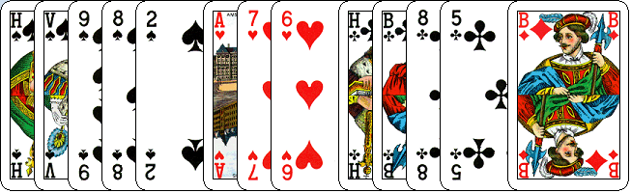
Biedt nu 3♣. U heeft 14 punten.
Samen met uw partner heeft u minimaal 24 punten.
Bijna zeker, dat uw partner 3 SA biedt. Zou hij 3♦ bieden, dan biedt u 3SA.

2 | 17 punten  Ik 1♠. Partner 1SA. | Wij | Zij
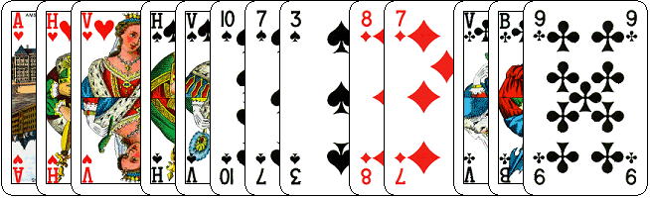
1SA belooft 6 t/m 9 punten.
Heeft mijn partner 6 of 7 punten, dan hebben wij niet genoeg punten voor een manche.
Heeft mijn partner 8 of 9 punten, dan hebben wij wel genoeg punten voor de manche.
Biedt daarom 2SA. Met 8 of 9 punten biedt uw partner 3SA, anders past hij.

3 | 14 punten  Ik 1♦. Partner 1♠. | Wij | Zij
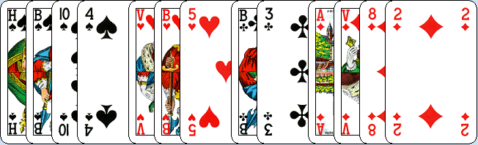
Het 1♠ bod van partner, belooft 6+ punten.
Wij weten dus niet hoeveel punten hij echt heeft.
Biedt daarom 2♠. U zou 1 punt bij kunnen tellen voor uw doubleton ♣, maar mag er meteen weer een punt aftrekken, want de ♣ boer maakt u niet.
Biedt daarom de ♠ op het laagste niveau. 1♠ dus.

4 | 15 punten  Ik 1♠. Partner 1SA. | Wij | Zij
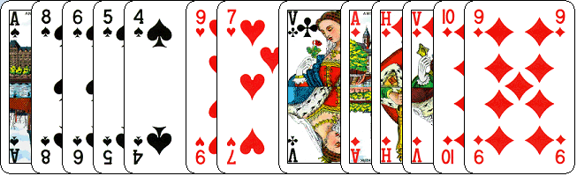
Biedt nu uw 2e kleur.
Het juiste bod is dus 2♦.
Want wij hebben de afspraak, dat wij op een nieuwe kleur niet mogen passen.

5 | 16 punten  Ik 1♠. Partner 2♥. | Wij | Zij
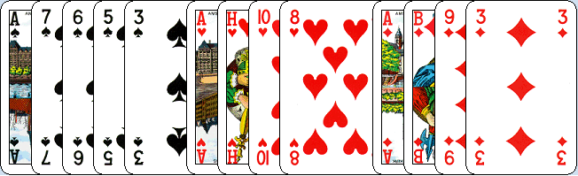
Geen ♣ en 16 punten. Dat zijn 19 punten. En dan de 10 van mijn partner.
Ruim voldoende voor de manche in ♥. Bied daarom STOP: 4♥.

6 | 14 punten  Ik 1♠. Partner 1SA. | Wij | Zij
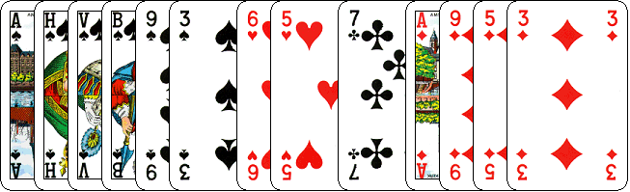
De opening met 1♠ belooft een 5-kaart.
U zou de 4-kaart kunnen bieden, maar ♠ levert zo dadelijk meer op.
Bied daarom de nog een keer ♠. 2♠ is het juiste bod.
Geen punten bijtellen, want de troef staat niet vast.

7 | 15 punten  Ik 1SA. Partner 2♥. | Wij | Zij
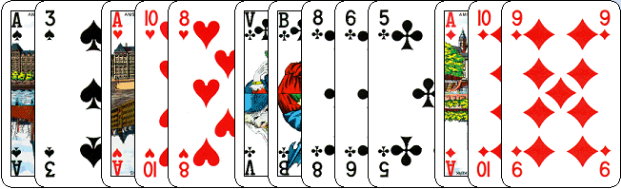
Het 2♥ bod is Jacoby. Mijn partner belooft minimaal een 5-kaart ♠.
Mijn antwoord moet dus 2♠ zijn.
8 | 12 punten  Ik 1♣ . Partner 1♥. | Wij | Zij
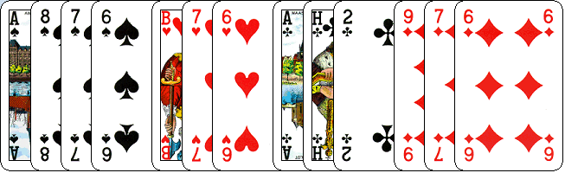
Het enige bod dat wij kunnen doen. 1♠.

9 | 12 punten  Ik 1♠. Partner 1SA. | Wij | Zij
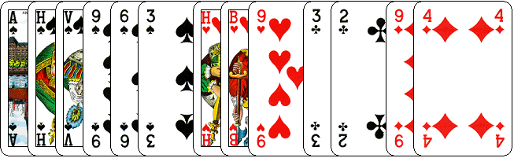
Uw opent met 1♠ en dan belooft u een 5-kaart.
Na het 1SA bod van uw partner biedt u de ♠ nog een keer.
Herhalen van de openingskleur belooft minimaal een 6-kaart.

10 | 19 punten  Ik 1♦. Partner 1♠ | Wij | Zij
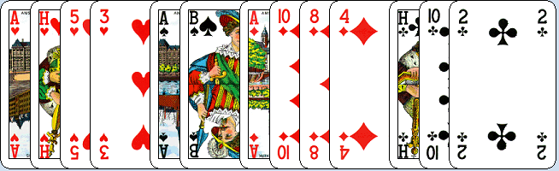
Hoeveel punten heeft uw partner minimaal?
Mooi. Met die van u samen, genoeg voor de manche. Toch?
Geef uw partner niet meer de kans om te passen onder die manche.
Biedt daarom STOP: 3SA.

